ANEXOS
Figura 1. Red de problemas socioambientales: causas y consecuencias
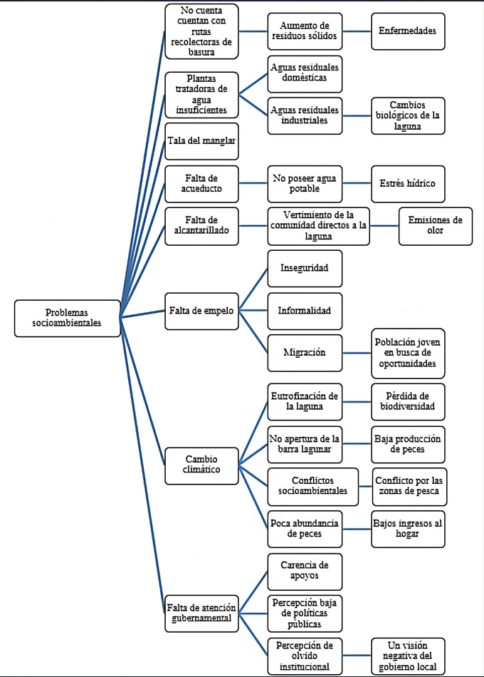
Fuente: Elaboración propia con datos obtenidos de los testimonios y participación (21 de enero de 2023).
Figura 2. Escalera de participación
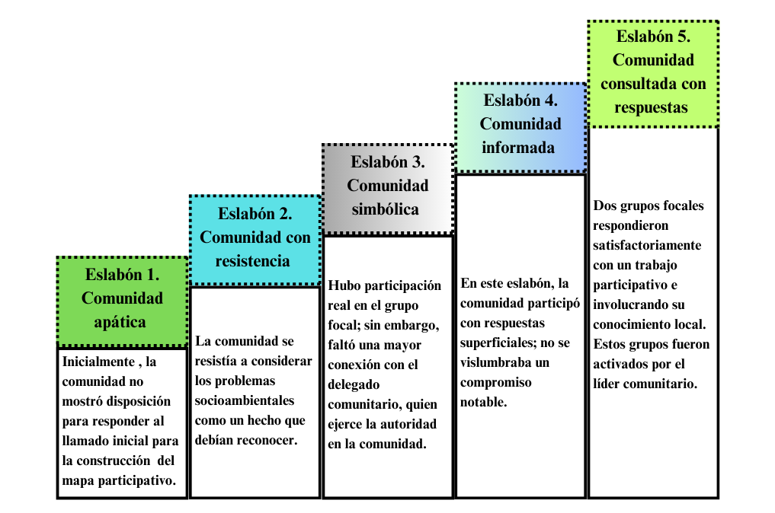

Fuente: Elaboración propia con datos de la sistematización teórica y metodológica de la participación de los actores locales.

